- PROPOZYCJA ZABAWY
Wszyscy bardzo lubią rozwiązywać zagadki i szukać ukrytych skarbów - zwłaszcza gdy na końcu jest nagroda. Można świetnie się bawić również układając taką zabawę.
Napisz wskazówki na kartkach papieru, możesz zaszyfrować je w formie rebusów lub innych łamigłówek. Umieść pierwszą wskazówkę w łatwo dostępnym miejscu. Następnie zostaw tyle wskazówek, ile chcesz w całym domu lub ogrodzie, tworząc szlak do ostatniego punktu. Poszukiwanie skarbów może prowadzić do jednej nagrody lub kilku małych - umieszczonych przy kolejnych wskazówkach.

- MALOWANKI ŚWIĄTECZNE

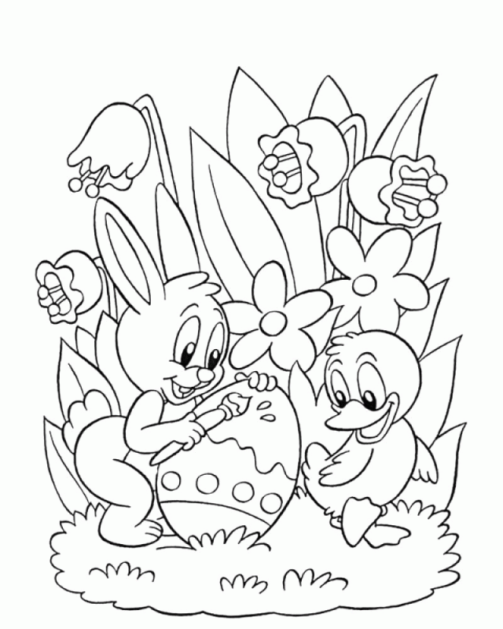

- PRACA TECHNICZNA – FIGURKI Z ROLEK
Każdy na pewno znajdzie w domu co najmniej kilka rolek po papierze toaletowym. Zapraszam do zabawy i zrobienia z nich pięknych wielkanocnych kurczaczków, zajączków, a może ktoś baranka spróbuje wymyślić.

